2016年全国专利代理人资格考试专利代理实务试题

答题须知
1．答题时请以现行、有效的法律和法规的规定为准。
2．作为考试，应试者在完成题目时应当接受并仅限于本试卷所提供的事实，并且无需考虑素材的真实性、有效性问题。
3．本专利代理实务试题包括第一题、第二题、第三题和第四题，满分150分。
应试者应当将各题答案按顺序清楚地撰写在相对应的答题区域内。

试题说明
第一题：客户A公司拟对B公司的发明专利（下称涉案专利）提出无效宣告请求，为此，A公司向你所在的代理机构提供了涉案专利（附件1）和对比文件1-3，以及A公司技术人员撰写的无效宣告请求书（附件2），请你具体分析客户所撰写的无效宣告请求书中的各项无效宣告理由是否成立，并将结论和具体理由以信函的形式提交给客户。
第二题：请你根据客户提供的材料为客户撰写一份无效宣告请求书，在无效宣告请求书中要明确无效宣告请求的范围、理由和证据，要求以专利法及其实施细则中的有关条、款、项作为独立的无效宣告理由提出，并结合给出的材料具体说明。
第三题：客户A公司同时向你所在的代理机构提供了技术交底材料（附件3），希望就该技术申请实用新型专利。请你综合考虑涉案专利和对比文件1-3所反映的现有技术，为客户撰写实用新型专利申请的权利要求书。
第四题：简述你撰写的独立权利要求相对于涉案专利解决的技术问题和取得的技术效果。

附件1（涉案专利）：
[19]中华人民共和国国家知识产权局
[12]发明专利
[45]授权公告日 2016年2月11日

[21]申请号 201311234567.x
[22]申请日 2013.9.4
[73]专利权人 B公司 （其余著录项目略）

权 利 要 求 书

1．一种茶壶，包括壶身、壶嘴、壶盖及壶把，其特征在于：壶盖底面中央可拆卸地固定有一个向下延伸的搅拌棒，搅拌棒的端部可拆卸地固定有搅拌部。
2．根据权利要求1所述的茶壶，其特征在于：所述搅拌部为一叶轮，所述叶轮的底部沿径向方向设有齿板。
3．根据权利要求1或2所述的茶壶，其特征在于：所述齿板上设有多个三角形凸齿。
4．一种茶壶，包括壶身、壶嘴、壶盖及壶把，其特征在于：壶身上设有弦月形护盖板。

说 明 书

茶 壶
本发明涉及品茗茶壶的改良。
一般茶叶在冲泡过程中，茶叶经常聚集在茶壶底部，需要长时间浸泡才能伸展出味。当需要迅速冲泡茶叶的时候，有人会使用搅拌棒或者筷子对茶壶里面的茶叶进行搅拌，这样既不方便也不卫生。
再者，茶壶在倾倒过程中，壶盖往往向前滑动，容易使得茶水溢出，甚至烫伤他人。
本发明的主要目的是提供一种具有搅拌工具的茶壶，所述搅拌工具可拆卸地固定在壶盖底面中央，并向壶身内部延伸。
本发明的另一个目的是提供一种具有护盖板的茶壶，所述护盖板呈弦月型，位于壶身靠近壶嘴的前沿开口部分，并覆盖部分壶盖。
图1为本发明的茶壶的立体外观图；
图2为本发明的茶壶的立体分解图。
如图1、图2所示，本发明的茶壶包括有壶身1、壶嘴2、带有抓手的壶盖3、壶把4及搅拌工具5。搅拌工具5包括搅拌棒11和作为搅拌部的叶轮12。壶身1内可放入茶叶，并供茶叶在冲泡后具有伸展空间。壶盖3的底面中央安装有一个六角螺母。搅拌棒11的两端具有螺纹，其一端旋进六角螺母，从而实现与壶盖3的可拆卸安装，另一端与叶轮12螺纹连接。由于搅拌工具为可拆卸结构，因此易于安装和更换。
壶身1上设置有一弦月形护盖板13，该护盖板13从壶身1近壶嘴2的前缘开口部位沿壶盖3的周向延伸，并覆盖部分壶盖3，护盖板13可以防止壶盖在茶水倾倒过程中向前滑动，从而防止茶水溢出。
使用时，先在壶身1内置入茶叶等冲泡物，倾斜壶盖3，使搅拌工具5置于壶身1内，然后向下将壶盖3置于护盖板13的下方。旋转壶盖3，搅拌工具5随着壶盖3的转动而转动，实现对壶身1内的茶叶及茶水搅拌。
为了更好对茶叶进行搅拌，可在叶轮12的底部设置齿板。如图1、图2所示，在叶轮12的底部，沿径向向外延伸设有若干个齿板14，每个齿板14上至少设有两个三角形凸齿，配合搅拌工具在茶壶内的旋转，三角形的尖锐凸齿可以进一步搅拌壶身内的茶叶。

说 明 书 附 图
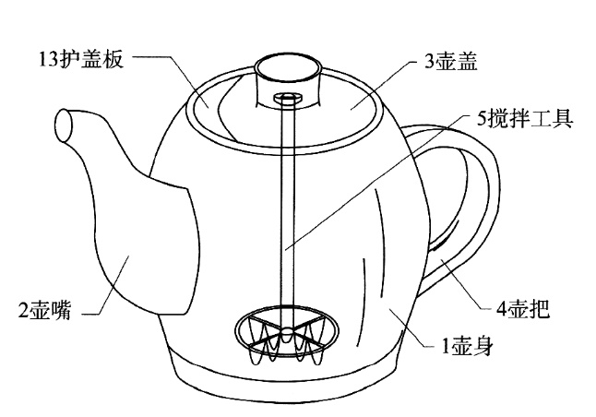
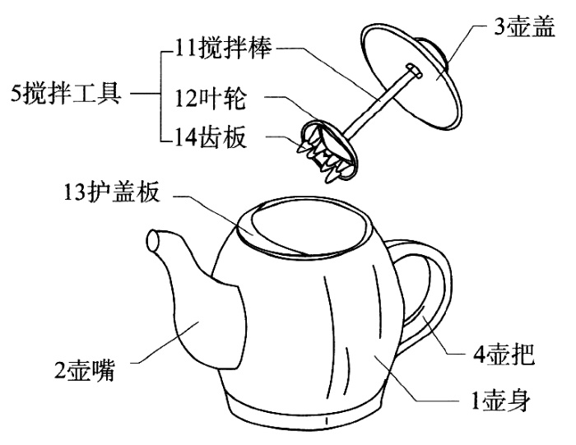

图1 图2
对比文件1：
[19]中华人民共和国国家知识产权局
[12]实用新型专利
[45]授权公告日2014年5月9日
[21]申请号201320123456.5
[22]申请日2013.8.22
[73]专利权人赵×× （其余著录项目略）

说 明 书

一种多功能杯子
本实用新型涉及一种盛装饮用液体的容器，具体地说是一种多功能杯子。
人们在冲泡奶粉、咖啡等饮品时，由于水温及其它各种因素的影响，固体饮品不能迅速溶解，容易形成结块，影响口感。
本实用新型的目的在于提供一种多功能杯子，该杯子具有使固体物迅速溶解、打散结块的功能。
图1为本实用新型的多功能杯子的第一实施例的结构示意图；
图2为本实用新型的多功能杯子的第二实施例的结构示意图。
如图1所示，本实用新型的多功能杯子包括：杯盖21A、搅拌棒22A和杯体23A，搅拌棒22A位于杯盖21A的内侧，并与杯盖一体成型。搅拌棒22A的端部可插接一桨型搅拌部24A。
图2示出了本实用新型的多功能杯子的另一个实施例，包括杯盖21B、搅拌棒22B和杯体23B。所述搅拌棒22B的头部呈圆柱形。杯盖21B的内侧设有内径与搅拌棒22B的头部外径相同的插槽，搅拌棒22B的头部插入至杯盖21B的插槽内。搅拌棒22B采用可弯折的材料制成，其端部弯折出一个搅拌匙以形成搅拌部，从而方便搅拌。
使用时，取下杯盖，向杯内放入奶粉、咖啡等固态饮料并注入适宜温度的水，盖上杯盖，握住杯体，转动杯盖，此时搅拌棒也随杯盖的旋转而在杯体内转动，从而使固态饮料迅速溶解，防止结块产生，搅拌均匀后取下杯盖，直接饮用饮品即可。

说明书附图
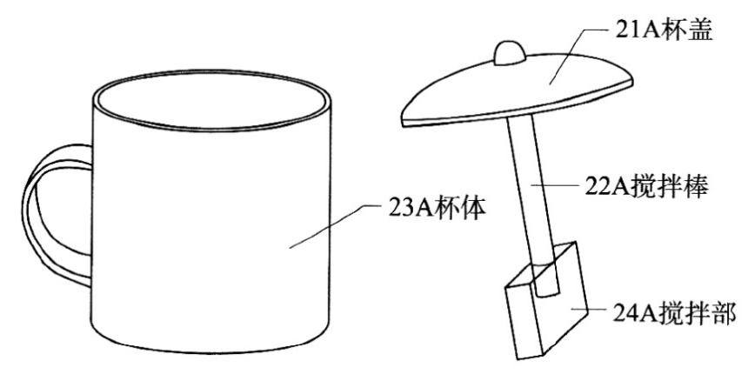
图1

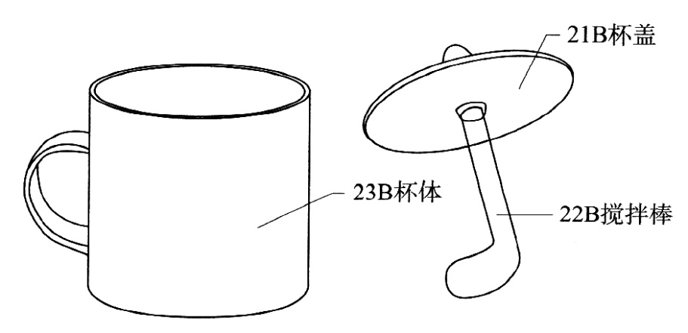
图2

对比文件2：
[19]中华人民共和国国家知识产权局
[12]实用新型专利
[45]授权公告日2011年3月23日
[21]申请号201020789117.7
[22]申请日2010.4.4
[73]专利权人孙×× （其余著录项目略）
说 明 书

本实用新型涉及一种新型泡茶用茶壶。
泡茶时，经常发生部分茶叶上下空间展开不均匀不能充分浸泡出味的情况，影响茶水的口感。
本实用新型的目的是提供一种具有搅拌匙的茶壶。
图1为本实用新型的茶壶的立体外观图；
图2为本实用新型的茶壶的剖视图。
如图1所示，本实用新型的茶壶包括有壶身30、壶嘴31、壶盖32及壶把33。壶盖32的底面中央一体成型有一向下延伸的搅拌匙34，此搅拌匙34呈偏心弯曲状，在壶盖32盖合在壶身30时，可伸置在壶身30内部。
如图2所示，在壶身30内置茶叶等冲泡物时，搅棒匙34随壶盖32转动，由于搅拌匙34呈偏心弯曲状，弯曲部分可以加速茶壶内的茶叶在上下方向上运动，从而对壶身30内的茶叶及茶水搅拌，使冲泡过程不致有茶叶长时间聚集在茶壶的底部，从而提高冲泡茶水的口感。
说明书附图

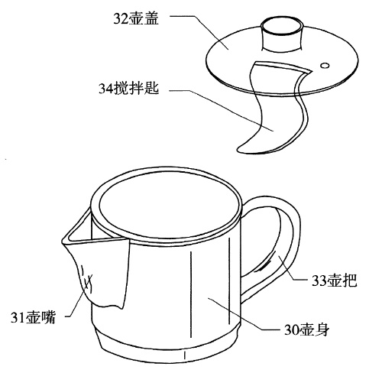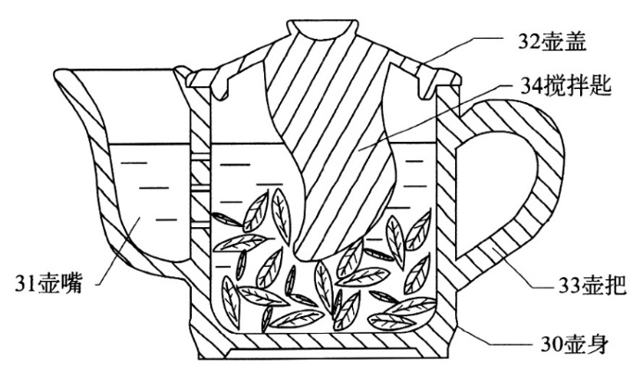
图1 图2
对比文件3：
[19]中华人民共和国国家知识产权局
[12]实用新型专利
[45]授权公告日2000年10月19日
[21]申请号99265446.9
[22]申请日1999.11.10
[73]专利权人钱×× （其余著录项目略）

说 明 书
茶 杯
本实用新型有关一种具有改良结构的新型茶杯。
传统茶杯在冲泡茶叶时需要耗费较多的冲泡时间才能将茶叶冲开饮用。
本实用新型的目的是提供一种新型茶杯，其能够通过对冲泡中的茶叶的搅拌来加速茶叶的冲泡。
图1是本实用新型的茶杯的剖视图；
如图1所示，本实用新型改良结构的茶杯，具有一杯体40，杯盖41，塞杆42，以及塞部43。塞杆42可拆卸地固定安装在杯盖41的下表面上。塞杆42的下端部插接有一个塞部43，塞部43表面包覆有滤网，底部沿径向方向上设有两片微弧状的压片2B。塞部43可与圆柱形杯体40配合，藉以供作茶叶的搅拌及过滤的结构装置。
该茶杯在实际应用时，配合杯盖41的旋转操作，塞部43底部设有的压片2B搅拌、搅松置放于杯体40底部的茶叶，方便地完成茶叶的冲泡工作。
由于塞杆42、塞部43与杯盖41之问均采用可拆卸连接，一方面，当茶杯没有浸泡茶叶时，可以将用于搅拌的塞杆42、塞部43取下，另一方面，如果出现了零件损坏的情况，可以进行更换。

说明书附图

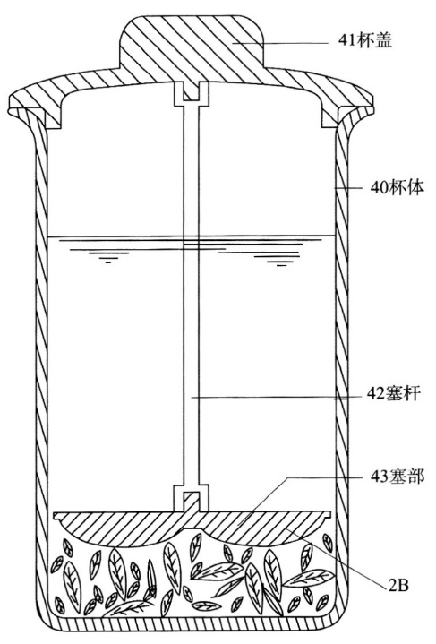
图1
附件2（客户撰写的无效宣告请求书）：
无效宣告请求书：
（一）关于新颖性和创造性
1．对比文件1与涉案专利涉及相近的技术领域，其说明书的附图1所示的实施例公开了一种多功能杯子包括：杯盖21A、搅拌棒22A和杯体23A，搅拌棒22A位于杯盖21A的内侧，并与杯盖一体成型。搅拌棒22A的端部可插接一桨型搅拌部24A。附图2示出了另一个实施例，包括杯盖21B、搅拌棒22B和杯体23B，所述搅拌棒22B的头部呈圆柱形。杯盖21B的内侧设有内径与搅拌棒22B的头部外径相同的插槽，搅拌棒22B的头部插入至杯盖21B的插槽内。搅拌棒22B采用可弯折的材料制成，其端部弯折出一个搅拌匙以形成搅拌部。因此，实施例一公开了可拆卸的搅拌部，实施例二公开了可拆卸的搅拌棒，对比文件1公开了权利要求1的全部特征，权利要求1相对于对比文件1不具备新颖性。
2．对比文件2公开了一种茶壶，并具体公开了本实用新型的茶壶包括有壶身30、壶嘴31、壶盖32及壶把33。壶盖32的底面中央一体成型有一向下延伸的搅拌匙34，此搅拌匙34呈偏心弯曲状，在壶盖32盖合在壶身30时，可伸置在壶身30内部，因此其公开了权利要求1的全部技术特征，二者属于相同的技术领域，解决了同样的技术问题，并且达到了同样的技术效果，因此权利要求1相对于对比文件2不具备新颖性。
3．对比文件2公开了一种带有搅拌匙的茶壶，对比文件3公开了一种改良结构的茶杯，二者结合公开了权利要求2的全部技术特征，因此权利要求2相对于对比文件2和对比文件3不具备创造性。
（二）其他无效理由
4．权利要求1没有记载搅拌部的具体结构，因此缺少必要技术特征。
5．权利要求3保护范围不清楚。
6．权利要求1的特定技术特征是壶盖底面巾央可拆卸地固定有一个向下延伸的搅拌棒，搅拌棒的端部可拆卸地固定有搅拌部，从而实现对茶叶的搅拌；权利要求4的特定技术特征是壶身上设有弦月形护盖板，以防止壶盖向前滑动，权利要求4与权利要求1不属于一个总的发明构思，没有单一性。
因此请求宣告涉案专利全部无效。

附件3（技术交底材料）：
茶叶在冲泡过程中，一般需要数十秒到数分钟左右，才能使其味道浸出。保证茶叶的浸出时间，对于泡出香味浓郁的茶水非常重要。当突然来了客人需要泡茶时，往往会因为茶叶的浸出时间不足，而造成茶水的色、香、味过于清淡。对此，通常采取的方法都是用筷子或勺子放入茶壶搅拌。但是，一方面，寻找合适的搅拌工具很不方便，另一方面，使用后的搅拌工具没有固定地方放置，经常被随意地放在桌上，很不卫生。
在现有技术的基础上，我公司提出一种改进的茶壶。
如图1所示的茶壶，在壶身101的侧面设有壶嘴102和壶把103。壶身101的上部开口处具有壶盖104。壶盖104的中央安装有抓手105。在抓手105的旁边有一个穿透壶盖的通气孔H，在通气孔H中贯穿地插入一搅拌工具110。
如图2所示，搅拌工具110具有杆部111、搅拌部112和把手114。杆部111可自由地穿过通气孔H，并可在通气孔H内拉动和旋转。杆部111的前端可拆卸地安装有把手114，后端一体成型有搅拌部112。搅拌部112的形状可以采用现有搅拌工具的形状，但这样的形状在茶水中的移动速度慢，不利于茶叶的快速浸出。优选地，搅拌部112为螺旋形，在杆部111的轴向上保持规定的间距而螺旋形延伸。螺旋的内侧空间还可以容纳水质改良剂。例如，将由天然石头做成的球体放入搅拌部112，可以从球体溶出矿物质成分，使茶的味道更加温和。
使用茶壶时，如图1所示，在壶身101内放入茶叶，倒人适量的热水浸泡茶叶。在茶壶中倒入热水后，立即盖上壶盖104。在盖着壶盖104的状态下，拉动和旋转搅拌工具110。在茶壶内，随搅拌工具110的运动，茶叶在热水中移动，茶叶的成分迅速在整个热水中扩散。将搅拌工具110上下移动时，搅拌部112还可以起到泵的作用，在茶壶内部促使茶水产生对流，因此，可以高效泡出味道浓郁且均匀的茶水。
图3示出了另一种搅拌工具210。搅拌工具210具有杆部211、搅拌部212和把手214。把手214与杆部211可拆卸连接，杆部211的轴周围伸出螺旋形的叶片板形成螺旋形的搅拌部212，所述杆部211与所述搅拌部212一体成型。
图4为另一种结构的搅拌工具310。搅拌工具310具有杆部311、搅拌部312和把手314。杆部311与把手314一体成型，与搅拌部312之间可拆卸连接，搅拌部312的上端固定有十字接头316。杆部311的下端插入十字接头316的突出部。搅拌部312可以使用弹性材料制成，由于弹性材料的作用，螺旋形搅拌部容易变形，使得搅拌更容易进行。
带有搅拌工具的茶壶，结构简单，成本低廉，操作方便。将搅拌工具穿入通气孔H，拉动和旋转把手，杆部带动搅拌部对壶身内的茶水和茶叶进行搅拌，使容器内有效地产生对流，方便地完成茶叶的冲泡。其利用了茶壶上现有的通气孔，将搅拌工具安装在茶壶上，不需要改变茶壶的结构就可以方便卫生地实现对茶叶的搅拌操作。
技术交底材料附图

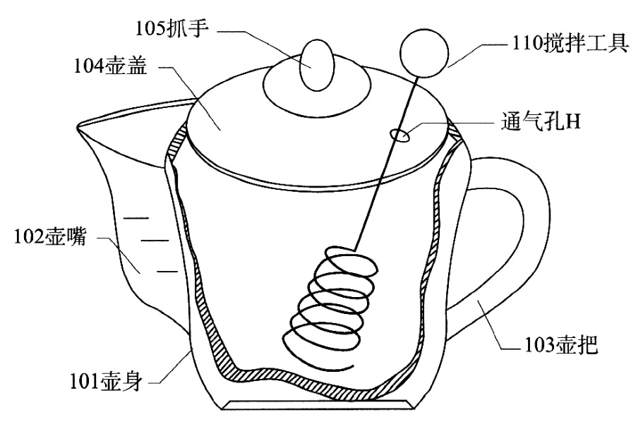
图1
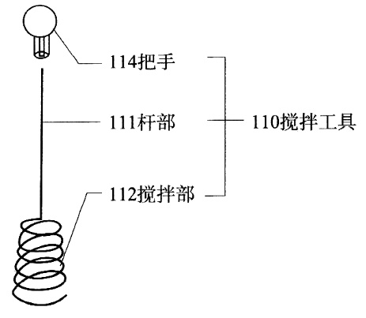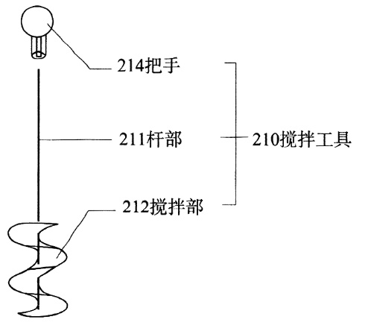
图2 图3

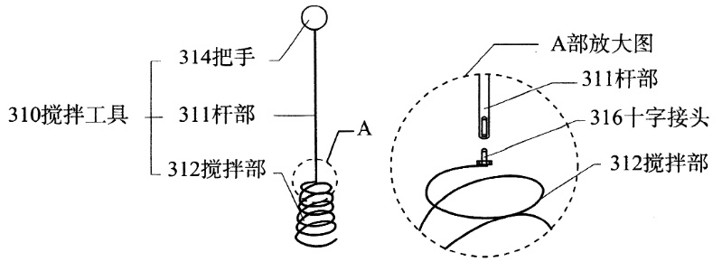
图4

